ПАСПОРТ
туристского образовательного маршрута для детей

Наименование туристского маршрута | «Екатеринбург – вехи истории»
Место проведения, расположение | Свердловская область, город Екатеринбург.  Город в России, расположенный к востоку от Уральских гор. Основан 7 ноября (18 ноября) 1723 года как железоделательный завод. Имя городу было дано в честь императрицы Екатерины Первой. В 1781 году Екатерина II даровала Екатеринбургу статус уездного города Пермской губернии. В конце XIX - начале XX века город был одним из центров революционного движения на Урале. В Екатеринбурге в ночь с 16 на 17 июля 1918 года были расстреляны члены семьи последнего российского императора Николая II. В советские годы город превратился в крупный индустриальный и административный центр страны, внеся значительный вклад в победу Советского Союза в Великой Отечественной войне.  Екатеринбург - четвёртый по численности населения (после Москвы, Санкт-Петербурга и Новосибирска) город в России. Екатеринбургская агломерация - четвёртая по величине агломерация России.  По объёму экономики Екатеринбург занимает третье место в стране. Один из крупнейших в стране центров торговли, финансов, туризма, телекоммуникаций и информационных технологий, важнейший транспортно-логистический узел (международный аэропорт, через город проходит Транссибирская магистраль и 6 федеральных автотрасс) и промышленный центр (оптико-механическая промышленность, приборостроение и тяжёлое машиностроение, металлургия, полиграфическая промышленность, лёгкая и пищевая промышленность, военно-промышленный комплекс).Одна из главных достопримечательностей – златоглавый Храм на Крови, построенный в начале XXI века на месте, где в 1918 году была расстреляна семья Романовых. На берегу реки Исеть стоит памятник основателям города. Недалеко от него расположен Свердловский областной краеведческий музей, где можно посмотреть личные вещи последней царской семьи
Тема | Екатеринбург - детище Петра 1. Знаменательные исторические события и выдающиеся деятели в истории Екатеринбурга
Вид туристского маршрута | Экскурсионный, культурно-познавательный, краеведческий
Направления и уровень маршрута | Уровни: «Первые шаги», «Открывая мир вокруг нас».  Направления: #История #Патриотика #Наследие #Традиции #Родной край #Отечество #Исследователи #Активный туризм #Будущее #Культура
Образовательный контент | Прохождение маршрута направлено на:  - ознакомление с историей основания города Екатеринбурга, ролью Петра I в создании горнозаводской промышленности Урала;  - ознакомление с аспектами изучения и сохранения историко-культурного наследия;  - усвоение знаний о важности охраны памятников истории и культуры в современном обществе;  - акцентирование внимания на взаимодействии культурного наследия и современного общества;  - развитие личности в ситуации преемственности истории и культуры;  - ознакомление с ролью памятников в культурно-образовательном пространстве;  - развитие социокультурных потребностей;  - воспитание потребности сохранения исторической памяти народа и передачи ее последующим поколениям;  - духовное и нравственное воспитание;  - овладение самостоятельностью и сотрудничеством в познавательной деятельности;  - построению индивидуальной образовательной траектории;  - овладение навыками учебно-исследовательской, проектной и социальной деятельности;  - мотивацию к обучению и познанию;  - развитие духовной культуры.  Возможные уровни познавательной/образовательной нагрузки: досуговый, ознакомительный, просветительский; углубленный в рамках изучения учебного предмета; исследовательский.  Данный маршрут интегрируется:  - в образовательные программы ФГОС: география, история, обществознание, литература, православная культура;  - дополнительные общеобразовательные программы: туристско-краеведческой, естественно-научной, социально-гуманитарной, спортивно-туристической направленностей,  -программы воспитательной работы, программы внеурочной деятельности.  Формы деятельности для достижения образовательных результатов и воспитательных эффектов: экскурсия, рассказы, беседы; сбор информации, исследовательская деятельность, наблюдение, фотографирование, изучение аудио и видео материалов.
Протяженность туристского маршрута (км) | 3 км
Сезонность | круглогодичный
Целевая аудитория | Обучающиеся 16 – 18 лет.  Маршрут может быть пройден классными коллективами, семьями, клубами, малыми группами. Возможно самостоятельное изучение.  Доступен для детей с ОВЗ различных нозологий в составе смешанных групп (при сопровождении ассистентом или тьютором)
Время прохождения туристского маршрута | 2 часа
Пункт начала и окончания туристического маршрута | г. Екатеринбург, площадь Труда, памятник Татищеву и Генину;  Храм-памятник на крови во имя Всех Святых в земле Российской просиявших
Варианты подъезда | Общественный транспорт ост. Площадь труда или Колледж им. Ползунова https://yandex.ru/maps/54/yekaterinburg
Способ передвижения на туристском маршруте | пешком  Плотинка, ул. Горького, ул. Воеводина, набережная городского пруда, ул. Первомайская, Царский квартал https://russo-travel.ru/landmark/ekaterinburg/ekaterinburgskaya-plotina/
Ресурсы маршрута | Храм на крови во имя Всех святых, в земле Российской просиявших. Одна из главных достопримечательностей - златоглавый Храм на Крови, построенный в начале XXI века на месте, где в 1918 году была расстреляна семья Романовых. На берегу реки Исеть стоит памятник основателям города. Храм на крови во имя Всех святых, в земле Российской просиявших – действующий православный храм, построенный в городе Екатеринбурге (Россия) на месте дома Ипатьева, в котором содержались под арестом и были расстреляны в ночь на 17 июля 1918 года последний российский император Николай II, его семья и четверо слуг. Построенный в 2000–2003 годах и освящённый 16 июля 2003 года, он стал главной туристической достопримечательностью Екатеринбурга, а также главным центром культа святого Николая II и его семьи, привлекающим православных паломников не только из России, но и со всего мира.  Памятник Василию Татищева и Вильгельма де Геннина. Рядом со знаменитой Плотинкой стоит памятник двум людям, чье значение для Екатеринбурга невозможно переоценить. Василий Татищев и Вильгельм де Геннин – с них началась история столицы Урала. Географ Татищев нашел лучшее место для металлоделательного завода - «праотца» города, а инженер де Геннин возглавил его строительство.  Памятник Петру 1 в Екатеринбурге был возведен в 1885 году совместно с памятником Екатерине 1 и был посвящен двум основателям города. Представляет собой бюст правителя, установленный на высоком постаменте с надписью: «Основателю горно-заводского дела на Урале».:  Памятник-бюст Павлу Бажову на плотине городского пруда в Екатеринбурге открыт 11 марта 1958 года. Павел Петрович Бажов  (1879–1950) - знаменитый уральский писатель, фольклорист, первым литературно обработал уральские сказы. Бюст создали скульптор  М.Г. Манизер и архитектор А.П. Великанова.  Дом Севастьянова. Одна из местных достопримечательностей, визитная карточка Екатеринбурга. Архитектура особо выделяется среди особняков города. Здание бывшего Окружного суда, где в 1918 году находился первый в стране Уральский комиссариат труда. Построен в первой четверти XIX века на берегу Городского пруда, образованного плотиной на реке Исеть. Постановлением Совета Министров РСФСР № 624 от 4 декабря 1974 года признан памятником истории государственного значения. В 2008 году Дом Севастьянова внесён которой в перечень объектов культурного наследия федерального значения
Коллективные средства размещения, возможные для использования на туристском маршруте | Marins Park Hotel, ул. Челюскинцев, 106, 4 категория  https://marinsparkhotels.ru/ekb/rooms
Особенности питания и питьевого режима на туристском маршруте | Ресторан быстрого питания «Вилка-ложка», пр. Ленина, 38а  https://vilka-lozhka.com/
Возможность оказания медицинской помощи на туристском маршруте с указанием адресов ближайших медицинских организаций | Медико-санитарная часть НПО Автоматики, ул. Малышева, 84;  Травмпункт №2, ул. Бажова, 124а  https://yandex.ru/maps/org/mau_gb_36_travmpunkt_2/1542618759/?ll=60.625793%2C56.839830&z=17
Контактные данные организатора туристского маршрута | Музей истории и археологии Урала, пр. Ленина, 69/10, 350-67-71  https://uole-museum.ru/
Полезные ссылки, информационные (в т.ч. о стоимости), методические, аудио и видео материалы, материалы | http://gotoural.com/;  https://www.sputnik-ekb.ru/ural/tourdetails.php?ID=22422;  Храм-памятник на крови во имя Всех Святых в земле Российской просиявших; https://uole-museum.ru/

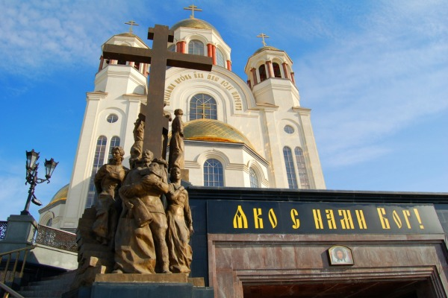 | 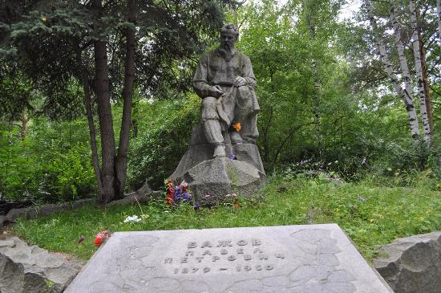 | 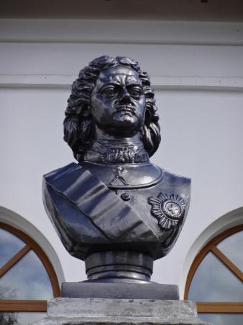 | 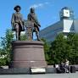

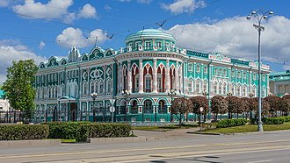 | 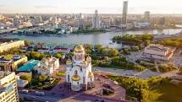 | 